**第11课 html5新标签+标单新类型、新属性**

**一、HTML5的特点**

增加了新特性：语义特性，本地存储特性，设备兼容特性，连接特性，网页[多媒体](http://baike.baidu.com/view/3323.htm" \t "_blank)特性，三维、图形及特效特性，性能与集成特性，CSS3特性。

# 二、Html5新标签

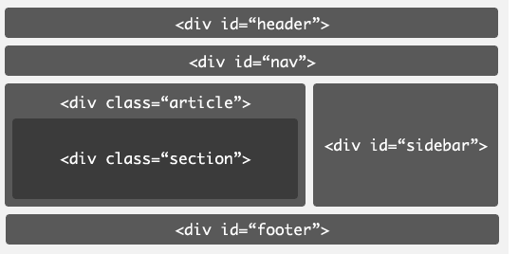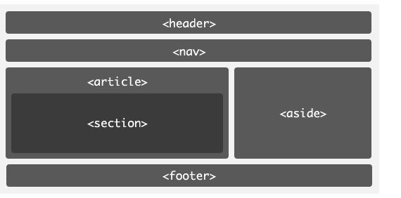

语义化

## 1、<header>

<header>标签定义文档的页眉，通常是一些引导和导航信息。通常<header>标签至少包含（但不局限于）一个标题标记（<h1>-<h6>），还可以包括<hgroup>标签，还可以包括表格内容、标识、搜索表单、<nav>导航等。

<header> 标签不能被放在 <footer>、<address> 或者另一个 <header> 元素内部，但它不局限于写在网页头部，也可以写在网页内容里面。

## 2、<nav>

作为页面导航的链接组，其中的导航元素链接到其它页面或者当前页面的其它部分。在语义化方面更加精确，同时对于屏幕阅读器等设备支持更好（简而言之，就是导航栏）

## 3、<main>

在一个文档中，不能出现一个以上的 <main> 元素。<main> 元素不能是以下元素的后代：<article>、<aside>、<footer>、<header> 或 <nav>。

## 4、<article>

比section具有更明确的语义，它代表一个独立的、完整的相关内容块，可独立于页面其它内容使用。例如一篇完整的论坛帖子，一篇博客文章，一个用户评论等等。一般来说，article会有标题部分（通常包含在header内），有时也会包含footer。article可以嵌套。例如，一篇博客的文章，可以用article显示，然后一些评论可以以article的形式嵌入其中。

## 5、<section>

<section> 标签定义了文档的节。比如章节、头部、底部或者文档的其他区域，它表示一段专题性的内容，通常由内容及其标题组成。区块

## 6、<aside>

用来装载非正文的内容，被视为页面里面一个单独的部分。它包含的内容与页面的主要内容是分开的，可以被删除，而不会影响到网页的内容、章节或是页面所要传达的信息。例如广告，成组的链接，侧边栏等等。（广告，文章的链接，作者的简介）

## 7、<footer>

眉脚一般会包含作者姓名、文档版权信息、使用条款链接、联系信息等. （可多个）

## 8、<hgroup>

<hgroup> 标签用于对网页或区段（section）的标题进行组合。

## 9、<figure>、<figcaption>

<figure>用于对元素进行组合。一般用于图片，文字组合。

<figcaption>是 figure的子元素，用于对figure的内容进行说明

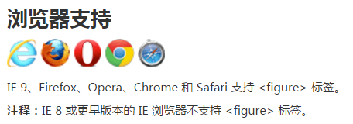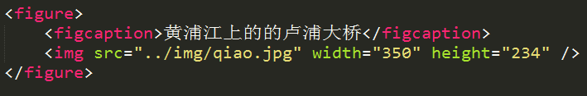

## 10、<time>

用来表现时间或日期,datetime 属性在所有浏览器中不会渲染任何特殊的效果。

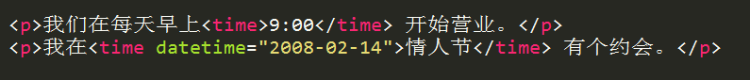

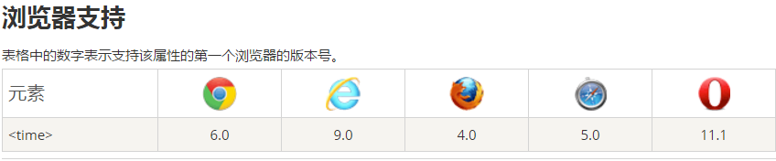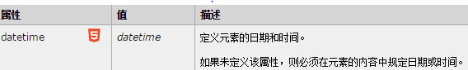

## 11、<datalist>

与<input>配合,实现类似于拥有输入功能的下拉列表。<input> 元素的 list 属性来绑定 <datalist> 元素。

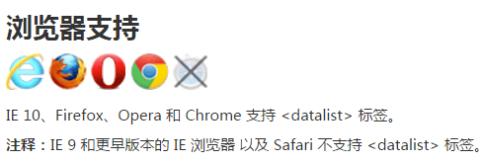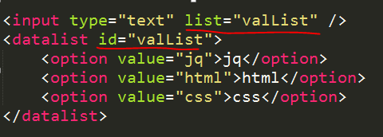

## 12、<details>

用于描述文档或文档某个部分的细节。

[<](http://www.w3school.com.cn/tags/tag_summary.asp" \o "HTML 5 <summary> 标签)[summary>](http://www.w3school.com.cn/tags/tag_summary.asp" \o "HTML 5 <summary> 标签) 可以为<details>定义标题。标题可见，用户点击标题时，会显示出 details中的内容。任何形式的内容都能被放在 <details> 标签里边。

open属性,规定 details中内容是否默认可见。<details open="open">

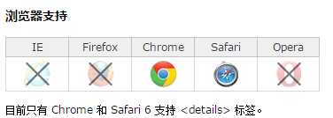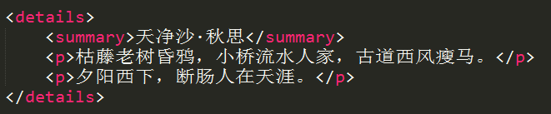

## 13、<mark>

定义带有记号的文本，在需要突出显示文本时使用 <mark> 标签。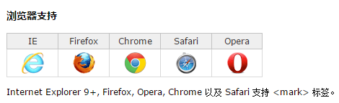

## 14、<progress>

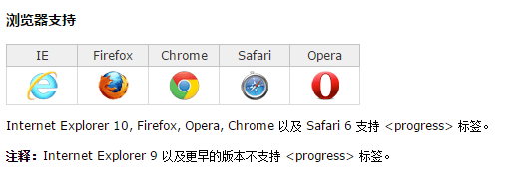定义进度条

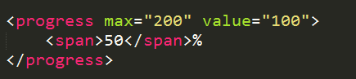

## 15、<meter>

度量尺



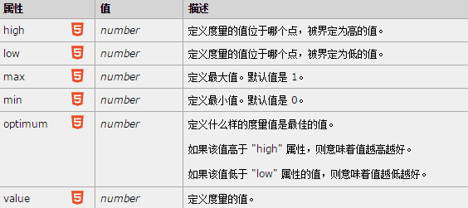

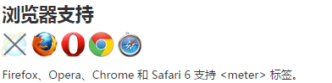

## 16、注释标签

<ruby> 标记定义 注释或音标

<rt> 标记定义对ruby的注释内容文本

<rp> 告诉那些不支持 Ruby元素的浏览器如何去显示

## 17、<output>

<output> 标记定义一些输出类型,计算表单结果配合oninput事件

<form oninput="res.value=no1.value\*no2.value” >

<input type="text" name="no1">

<input type="text" name="no2">

<output name="res"></output>

</form>

## 18、语义化标签兼容IE8-6

**1.可以引用一个js插件解决HTML5语义化标签在IE6-8不兼容问题。**

<!--[if lt IE 9]-->

<script src="路径 /html5.js"></script>

<!--[endif]-->

**2.HTML5在默认情况下表现为内联元素，对这些元素进行布局我们需要利用CSS手工把它们转为块状元素方便布局**

<style>

article, aside, canvas, details, figcaption, figure,

footer, header, hgroup, menu, nav, section, summary

{ display: block;}

</style>

下载地址：<http://www.bootcdn.cn/html5shiv/>

## 三、删除的HTML标签

纯表现的元素： basefont，big，center，font, s，strike，tt，u；

对可用性产生负面影响的元素： frame，frameset，noframes；

产生混淆的元素： acronym ，applet，isindex，dir。

## 四、重新定义的HTML标签（语义化）

|  |  |
| --- | --- |
| **HTML元素** | **HTML5中的意义** |
| <b> | 代表内联文本，通常是粗体，没有传递表示重要的意思 |
| <i> | 代表内联文本，通常是斜体，没有传递表示重要的意思 |
| <dd> | 可以同details与figure一同使用，定义包含文本，dialog也可用 |
| <dt> | 可以同details与figure一同使用，汇总细节，dialog也可用 |
| <hr> | 表示主题结束，而不是水平线，虽然显示相同 |
| <menu> | 重新定义用户界面的菜单，配合commond或者menuitem使用 |
| <small> | 表示小字体，例如打印注释或者法律条款 |
| <strong> | 表示重要性而不是强调符号 |

## 五、表单新增输入类型

## 1、color 颜色选择器（卖油漆）

## 2、email

email 输入类型用于应该包含电邮地址的输入字段。当提交表单时，会自动地对 email 字段的值进行验证。（正则）

## 3、number 只能包含数字的输入框

去掉number类型的上下箭头。

## 4、tel 电话号码，移动端会弹出数字键盘

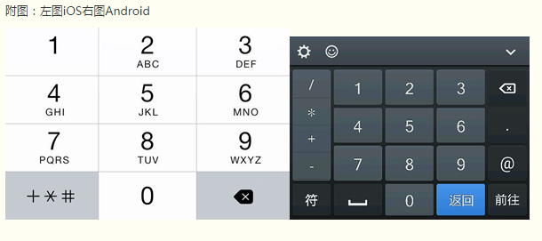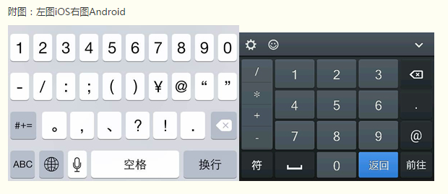

## 5、url 网页的URL，会在提交表单时对 url 字段的值自动进行验证。

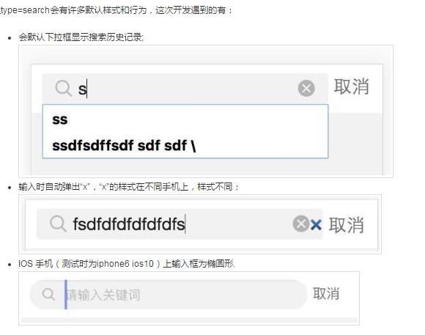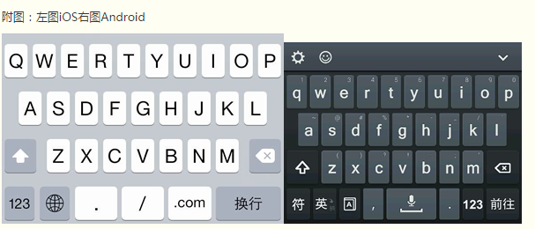

## 6、search 搜索

配合results="n"属性

## 7、range

特定范围内的数值选择器，min、max、step( 步数 )、value

<https://my.oschina.net/pauli/blog/270635>

-----------------------------------------------------------------------------------------------------------------------

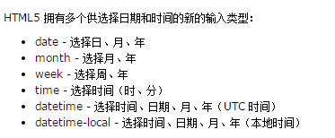

## 8、date、month、week 显示日期

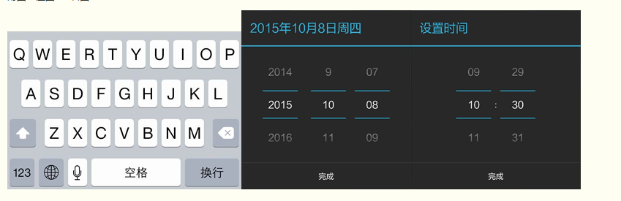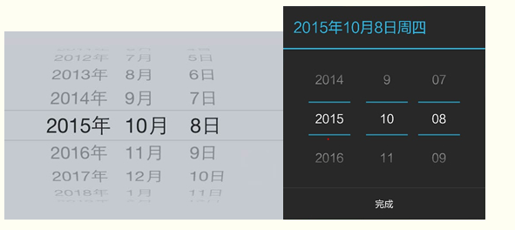

## 9、time 显示时间

## 六、表单新增属性

## placeholder 占位符

## autofocus 获取焦点

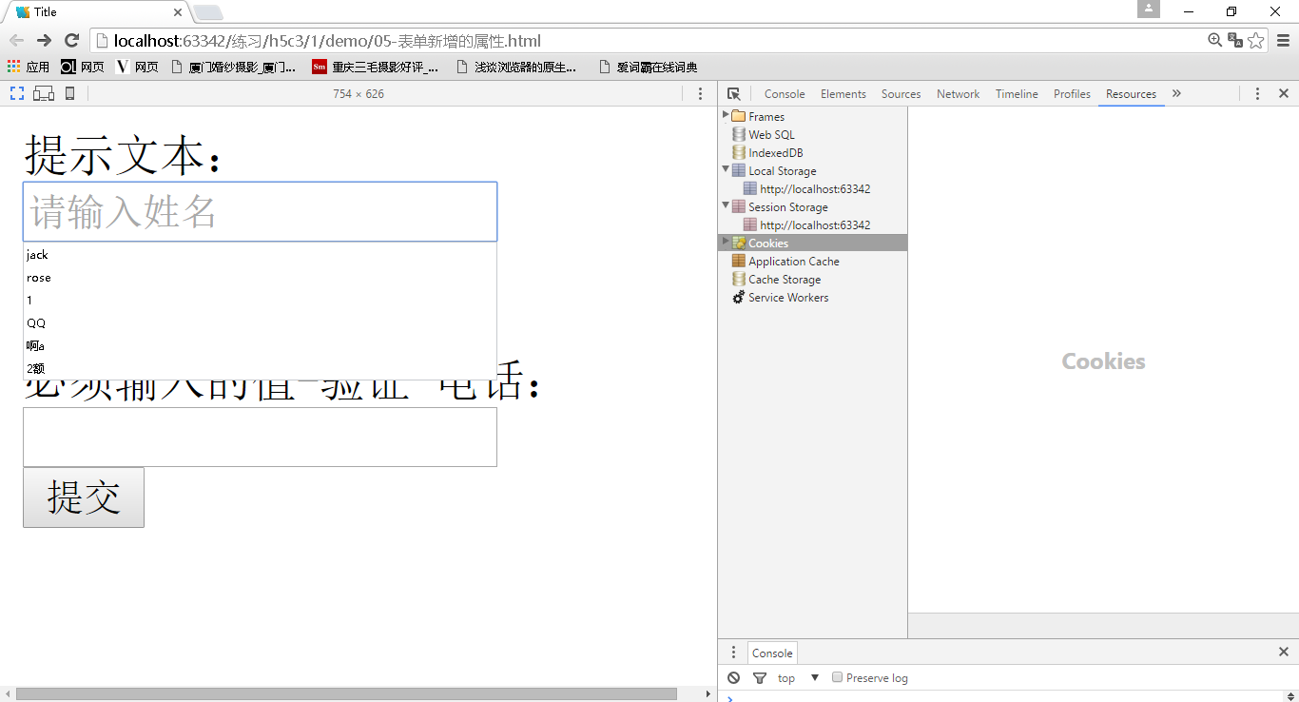<input type="text" name="userName" placeholder="请输入姓名" autofocus/>

<!-- **只有设置了name属性的表单元素的值才会提交到服务器**-->

## multiple 文件上传多选或多个邮箱地址

<!-- file :文件选择表单控件-->

<input type="file" name="photo" multiple/>

## required 验证条件，必填项

<input type="text" name="phone" required >

</form>

## Pattern 正则表达式

## 输入的内容必须匹配到指定正则 例如： pattern="\d{3}"